23. týdenní plán od 3.2. – 7.2.
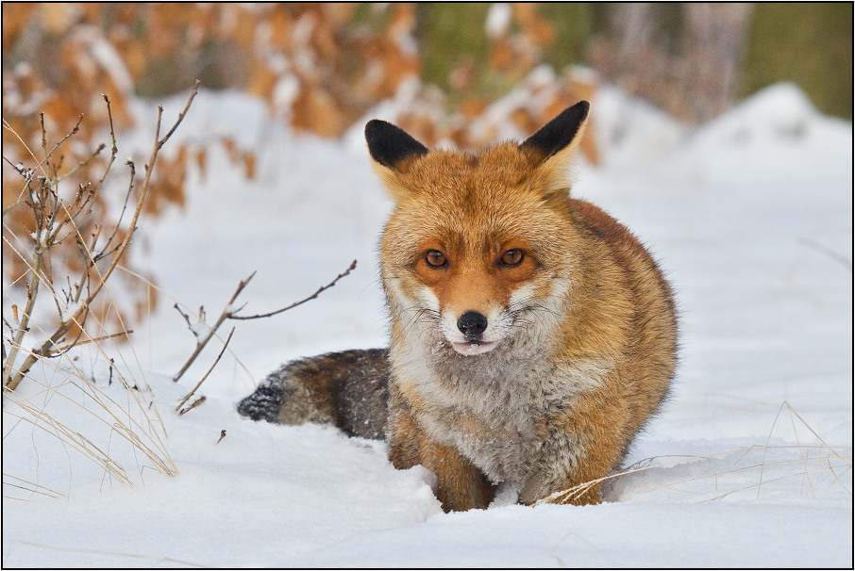
Předmět |  | Poznámky
VÝTVARNÁ VÝCHOVA | Téma: Mandala  (dokončení práce, nástěnka) | Pomůcky: výkres A4, barvy a vše k nim, pastelky.
VLASTIVĚDA | Vyzdob novou stránku na téma DĚJINY !!!  Orientace v čase a časový řád.  Kalendář. Určování století a tisíciletí.  Chystej si materiály na projekt Pravěk – obrázky, encyklopedie (můžeš si nosit paní Horníkové do školy). | Přines si červenou učebnici dějin !!!  Učebnice str.4

